美圣融云平台接口文档
（1.3V）
2015-12-01

目录
一、使用指南 4
1.接入流程 4
2.短信测试 5
3.创建模板 5
二、接口开发 6
1接口说明 6
2鉴权说明 6
3账号接口 7
4模板接口 8
5模板短信接口 11
6状态接口 12
7上行接口 14
8检测黑名单 15
9检测敏感词 16
三、响应报文说明 17
1.公共报文格式 17
2.常见返回码 17
四、开发示例 18
Java示例 18
C#示例 18
PHP示例 18
其他语言 18

一、使用指南

1.接入流程
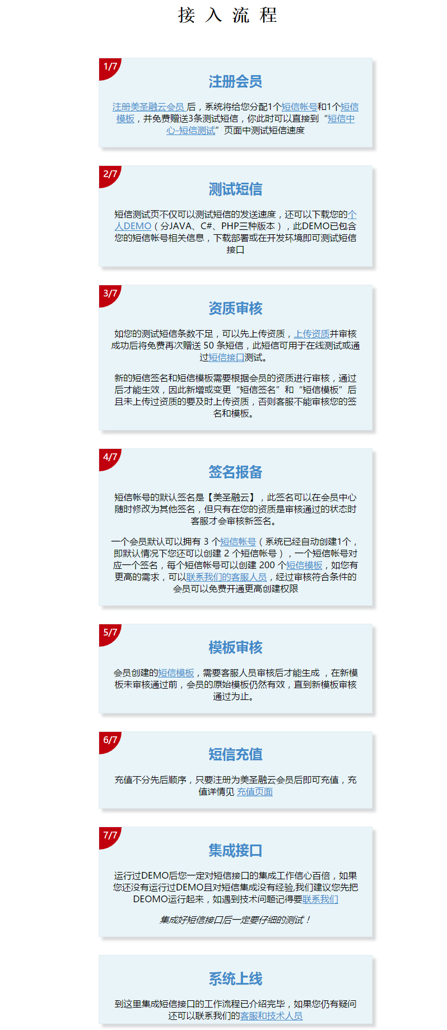

2.短信测试
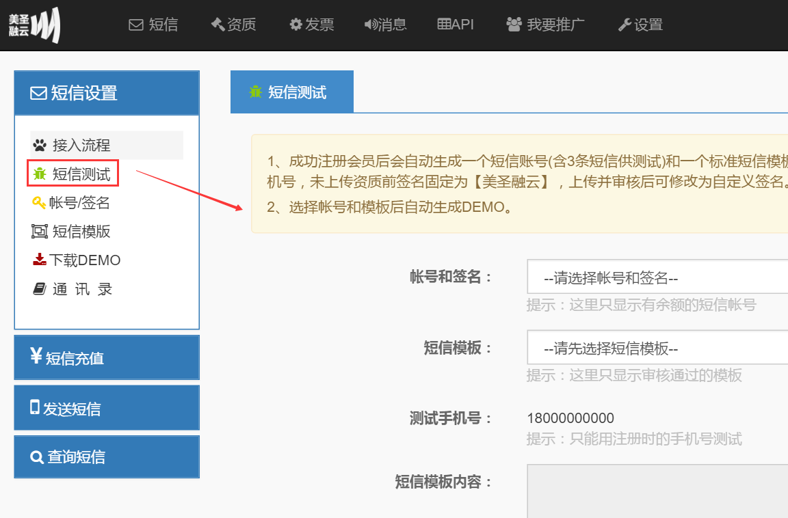

3.创建模板
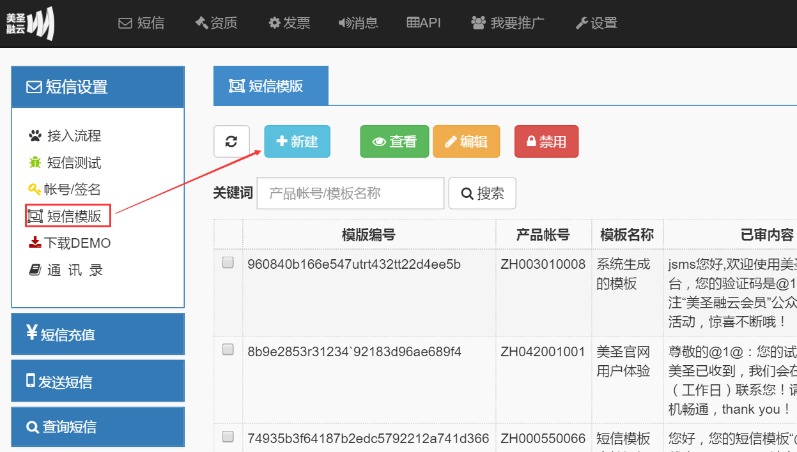

二、接口开发

1接口说明
所有接口采用REST架构风格设计，其核心面向资源，REST对网络应用设计和开发方式，以降低开发的复杂性，提高系统的可伸缩性。
返回报文统一使用JSON，编码为UTF-8。
请会员用户登录到平台，在短信-->账号/签名-->查看指定账号apikey
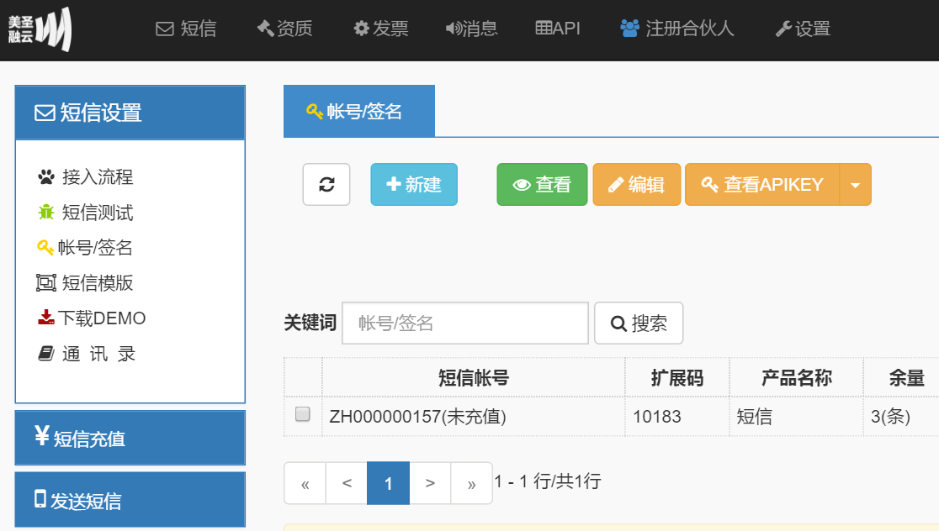

请求地址: http://IP:Port/rcsapi/rest
服务器地址: IP
端口:Port

2鉴权说明
融云平台基于安全考虑，开发者调用融云平台接口采用签名认证进行鉴权。
各接口统一请求URL地址如下：
http://IP:Port/rcsapi/rest/xx/xxx.json?sid={sid}&sign={sign}

参数：
sid:账号
sign:签名

签名算法采用md5 32位算法，接口签名的具体要求请查看接口详细描述。

3账号接口
请求地址: http://IP:Port/rcsapi/rest/user/get.json?sid={sid}&sign={sign}
请求方式：GET
请求参数说明:
参数名 | 类型 | 约束 | 描述
sid | 字符型 | 必填 | 账号
sign | 字符型 | 必填 | 签名认证  Md5(sid+apikey)

响应参数说明:
参数名 | 名称 | 说明
code | 返回码 | 参见常见返回码
msg | 消息
detail | 详细描述
user
username | 账号
balance | 余额
unit | 计量单位
warnBalance | 预警余额
isActive | 是否可用 | True-可用，false-禁用
apikey | 接入apikey | 为了账号安全,暂时不开放，为空
ip | 报备ip
signature | 短信签名 | 如:【江苏美圣】
remark | 备注
speed | 速率
subcode | 扩展码

响应成功Json报文示例:
{
"code": "0",
“msg”: “成功”,
"detail": "",
"user": {
"username": "ZH00000017",
"balance": "3487",
"unit": "条",
"warnBalance": "56",
"isActive": true,
"apikey": "83a4943c-6739-4556-9ac4-08528082eefb",
"ip": "",
"signature": "【江苏美圣】",
"remark": "租赁",
"speed": "10",
"subcode": "260425"
}
}
响应失败Json报文示例：
{
"code": "1005",
"msg": "请求认证失败",
"detail": "请求认证失败"
}

4模板接口
4.1.查询账号所有模板
请求地址:
http://IP:Port/rcsapi/rest/tpl/gets.json?sid={sid}&sign={sign}&pageindex={pageindex}&pagesize={pagesize}
请求方式:GET
请求参数说明:
参数名 | 类型 | 约束 | 描述
sid | 字符型 | 必填 | 账号
sign | 字符型 | 必填 | 签名认证  md5(sid+apikey)
pageindex | 数字型 | 可选 | 默认：0
pagesize | 数字型 | 可选 | 默认:100，取值范围：0~100

成功响应参数:
参数名 | 名称 | 说明
code | 返回码
msg | 消息
detail | 详细描述
count | 模板数量
tpls
id | 模板id
name | 模板名称
content | 模板内容
remark | 备注
state | 审核状态 | 0-退回 1-通过 2-审核
isActive | 是否可用 | True-可用，false-禁用

响应成功json报文示例
{
"code": "0",
“msg”: “成功”,
"detail": "",
"count": "3",
"tpls": [{
"id": "b6d46de1c9c94c0eaa2bba74213feea5",
"name": "注册验证码",
"content": "您好，欢迎注册，您的短信验证码是：@1@， 请尽快完成注册。",
"remark": "",
"state": "1",
"isActive": true
},{
"id": "6e173b50a5a34b1989a02e31f05deb0e",
"name": "注册模板",
"content": "您好@1@,欢迎使用@2@，后续咨询请关注@3@.",
"remark": "",
"state": "1",
"isActive": true
},{
"id": "f74b9c6ec4344da3878e80e17c9ac927",
"name": "OA提醒",
"content": "@1@你好，系统中有新问题需处理，请及时查收并处理。",
"remark": "",
"state": "1",
"isActive": true
}]
}
响应失败Json报文示例：
{
"code": "1005",
"msg": "请求认证失败",
"detail": "请求认证失败"
}

4.2.查询单个模板
请求地址: /tpl/get.json? sid={sid}&sign={sign}& tplid={tplid}
请求方式:GET
请求参数说明:
参数名 | 类型 | 约束 | 描述
sid | 字符型 | 必填 | 账号
sign | 字符型 | 必填 | 签名认证  Md5(sid+apikey+tplid)
tplid | 字符型 | 必填 | 模板id

响应参数说明:
参数名 | 名称 | 说明
code | 返回码
msg | 消息
detail | 详细描述
tpl
Id | 模板id
Name | 模板名称
content | 模板内容
remark | 备注
state | 审核状态 | 0-退回 1-通过 2-审核
isActive | 是否可用 | True-可用，false-禁用

响应成功Json报文示例:
{
"code": "0",
“msg”: “成功”,
"detail": "",
"tpl": {
"id": "6e173b50a5a34b1989a02e31f05deb0e",
"name": "注册模板",
"content": "您好@1@,欢迎使用@2@，后续咨询请关注@3@.",
"remark": "",
"state": "1",
"isActive": true
}
}
响应失败Json报文示例：
{
"code": "1014",
"msg": "未找到对应id模板",
"detail": "881b3028fe1e462aab5f28b271ccebb11模板不存在",
}

5模板短信接口
请求地址: http://IP:Port/rcsapi/rest /sms/sendtplsms.json
请求方式:POST

请求Header
属性 | 值 | 约束
Content-Type | application/x-www-form-urlencoded | 必填
Content-Encoding | utf-8 | 必填

请求Body:
参数名 | 类型 | 约束 | 描述
sid | 字符型 | 必填 | 账号
sign | 字符型 | 必填 | 签名认证  md5(sid+apikey+tplid+mobile+content)  content中含有中文字符，需要gb2312或utf-8转码
tplid | 字符型 | 必填 | 模板ID
mobile | 字符型 | 必填 | 手机号码
content | 字符型 | 必填 | 参数值，多个参数以“||”隔开 如:@1@=HY001||@2@=3281
extno | 字符串 | 可选 | 自定义扩展码，建议1-4位,需此功能请联系客服申请开通，取值范围:0-9999

响应参数说明:
参数名 | 名称 | 说明
code | 返回码
msg | 消息
detail | 详细描述
sm
count | 发送次数 | 短信发送次数
fee | 计费条数 | 70字一条,超过70字按67个字一条。
apid | 消息ID | 对应状态报告apid

响应成功JSON报文示例:
{
"code": "0",
“msg”: “成功”,
"detail": "",
"sm": {
"count": "1",
"fee": "1",
"apid": "mOlyQ2ifS8WhsZGExkimrw"
}
}
响应失败JSON报文示例:
{
"code": "1005",
"msg": "请求认证失败",
"detail": "请求认证失败"
}

6状态接口
每次请求只能获取未被获取过的短信状态报告，已获取的报告不会重复获取;单次请求最多获取10000条状态报告记录。
请求地址: http://IP:Port/rcsapi/rest/sms/queryrpt.json? sid={sid}&sign={sign}
请求方式:GET
请求参数说明:
参数名 | 类型 | 约束 | 描述
sid | 字符型 | 必填 | 账号
sign | 字符型 | 必填 | 签名认证  Md5(sid+apikey)

响应参数说明:
参数名 | 名称 | 说明
code | 返回码
msg | 消息
detail | 详细描述
count | 记录数
rpts
apid | 消息id | 对于发送apid
subcode | 扩展码
mobile | 手机号码
stat | 状态
sendtime | 发送时间
rpttime | 报告时间

响应成功JSON报文示例:
{
"code": "0",
“msg”: “成功”,
"detail": "",
"count": "2",
"rpts": [{
"apid": "4CZb93B-RNux4CrvyLwUXQ",
"subcode": "260424",
"rpttime": "2016-03-11 10:13:07",
"sendtime": "2016-03-11 10:12:40",
"stat": "DELIVRD",
"mobile": "15951970000"
},{
"apid": "Bf84qC4_R3WB7Ddd8huCNQ",
"subcode": "260424",
"rpttime": "2016-03-11 10:13:14",
"sendtime": "2016-03-11 10:12:48",
"stat": "DELIVRD",
"mobile": "15951970001"
}]
}

7上行接口
每次请求只能获取未被获取过的上行短信，已获取的上行短信不会重复获取;单次请求最多获取10000条上行短信记录
请求地址: http://IP:Port/rcsapi/rest/sms/querymo.json?sid={sid}&sign={sign}
请求方式:GET
请求参数说明:
参数名 | 类型 | 约束 | 描述
sid | 字符型 | 必填 | 账号
sign | 字符型 | 必填 | 签名认证  Md5(sid+apikey)

响应参数说明:
参数名 | 名称 | 说明
code | 返回码
msg | 消息
detail | 详细描述
count | 记录数
mos
mobile | 手机号码
spcode | 接收号码
content | 上行内容
time | 上行时间

响应成功JSON报文示例:
{
"code": "0",
“msg”: “成功”,
"detail": "",
"count": "2",
"mos": [{
"content": "江苏美圣信息技术有限公司",
"time": "2016-03-11 10:19:11",
"spcode": "1069079127260424",
"mobile": "15951977097"
},{
"content": "10690599",
"time": "2016-03-11 10:19:20",
"spcode": "1069079127260424",
"mobile": "15951977097"
}]
}

8检测黑名单
请求地址:
http://IP:Port/rcsapi/rest/assist/bl.json?sid={sid}&sign={sign}&mobile={mobile}
请求方式:GET
请求参数说明:
参数名 | 类型 | 约束 | 描述
sid | 字符型 | 必填 | 账号
sign | 字符型 | 必填 | 签名认证  Md5(sid+apikey)
mobile | 字符型 | 必填 | 手机号码

响应参数说明:
参数名 | 名称 | 说明
code | 返回码 | 参见常见返回码
msg | 消息
detail | 详细描述
mobile | 手机号码
flag | 标记 | True-是 false-否

响应成功JSON报文示例：
{
"code": "0",
“msg”: “成功”,
"mobile": "15951977097",
"detail": "",
"flag": false
}
响应失败JSON报文示例:
{
"code": "1005",
"msg": "请求认证失败",
"detail": "请求认证失败"
}

9检测敏感词
请求地址:
http://IP:Port/rcsapi/rest/assist/sw.json?sid={sid}&sign={sign}&content={content}
请求方式:GET
请求参数说明:
参数名 | 类型 | 约束 | 描述
sid | 字符型 | 必填 | 账号
sign | 字符型 | 必填 | 签名认证  Md5(sid+apikey)
content | 字符型 | 必填 | 待检测内容

响应参数说明:
参数名 | 名称 | 说明
code | 返回码 | 参见常见返回码
msg | 消息
detail | 详细描述
words | 敏感词 | 多个敏感词以逗号隔开

响应成功JSON报文示例：
{
"code": "0",
“msg”: “成功”,
"detail": "",
"words": "促销,枪支"
}

响应失败JSON报文示例:
{
"code": "1005",
"msg": "请求认证失败",
"detail": "请求认证失败"
}

三、响应报文说明
返回报文统一使用Json数据格式，编码为utf-8

1.公共报文格式
以账号认证失败为例
{
"code": "1005",
"msg": "账号鉴权失败",
"detail": "核对账号及认证信息"
}

2.常见返回码
返回码 | 错误信息 | 详细说明
0 | 成功
1001 | 账号被关闭
1002 | 短信字数过长
1003 | 单次发送号码过多
1004 | Http请求方式错误
1005 | 账号鉴权失败
1006 | IP鉴权失败
1007 | 余额不足
1008 | 错误的手机号码
1009 | 手机黑名单过滤
1010 | 签名无效
1011 | 签名格式不正确
1012 | 请求参数缺失
1013 | 敏感词屏蔽
1014 | 未找到对应id模板
1015 | 对应id模板不可用
1016 | 存在多个签名
1017 | 签名黑名单
1021 | 同一个手机号码在单位时间内超过发送次数
1022 | 同一个手机号码在单位时间内超过发送次数
1090 | 系统内部错误
1091 | 系统内部错误
1092 | 系统内部错误
201 | 创建新实体
202 | 服务器接收请求，处理尚未完成
204 | 服务器正常响应，但响应实体为空
301 | 请求资源的地方发送永久变动
302 | 请求资源的地址发生临时变动
304 | 客户端缓存资源依然有效
400 | 请求信息出现语法错误
401 | 请求资源无法授权给未验证用户
403 | 请求资源未授权当前用户
404 | 请求资源不存在
405 | 请求方法不匹配
406 | 请求资源的媒体类型不匹配
500 | 服务器内部错误
501 | 服务器不支持当前请求

四、开发示例

Java示例：见官网http://www.rcscloud.cn/APIS/demo#java

C#示例：见官网http://www.rcscloud.cn/APIS/demo#csharp

PHP示例：见官网http://www.rcscloud.cn/APIS/demo#php

其他语言：根据需求开发

